贸易局势动荡 铜价波幅收窄
本月消息面多空交织，宏观经济下行压力延续，十一月铜价维持区间震荡态势。国际方面，中美贸易谈判波澜再起，中美同意随协议进展分阶段取消加征关税，特朗普表示第一阶段谈判已到最后关头，但市场情绪受调动较小，年内能否达成协议成主要关注点。而另一方面智利示威局势本月仍在延续，我国10月精炼铜进口量同比下降2.71%，其中来自主要供应国智利的进口减少了11.26%，结合2020年敲定TC/RC加工费创9年新低，整体精矿供应偏紧存在预期。国内方面，央行月内四次降息，金融委指示加强逆周期调节政策，随政策面逐步落地，沪铜整体支撑逐渐形成，但1—10月份，全国规模以上工业企业实现利润同比下降2.9%，宏观经济下行压力存在延续，综上所述料下月沪铜将维持震荡偏强态势，随政策逐步落地价格重心将有所企稳，11月制造业PMI恐难大幅回暖的情况下沪铜动力或有不足，建议持续关注中美贸易谈判，或对铜价利好形成一定补足，沪铜运行区间4.6-4.8万，伦铜5650-6050美元，废铜4.25-4.39万。
一、铜市行情走势
期铜市场走势
本月铜价波幅进一步缩窄，沪铜主力运行区间于4.67-4.76万。月初，国内央行降息，同时商务部表示，中美双方同意随协议进展，分阶段取消加征的关税，铜价受到提振托底反弹。而欧元区10月制造业PMI初值仅45.9，处于7年来最大跌幅，四季度GDP仍将受拖累；且美联储经过三次降息之后，基调转变，经济向好言论支撑美元走势偏强运行，另国内10月社融数据、固定资产投资、工业增加值皆超预期下滑，铜价一度回踩4.67万附近。不过随着2020年TC/RC加工费陆续敲定，TC加工费走低，废铜进口大幅下滑，全球库存降低等因素对铜价底部提供支撑，月底铜价重心再度上移。同时值得注意的是，智利动乱仍在延续，若纠纷继续扩大，将对供应端造成影响。

图1：伦铜价格季度走势
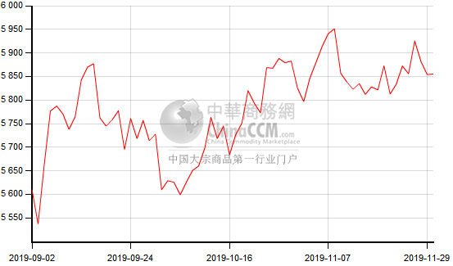
铜现货市场情况
本月沪铜升贴水变化不大，好铜升水维持在100元上下。月初，企业资金较宽裕，且铜价相对较低，市场活跃度上升，不过未能长久。受需求较差影响，下游企业维持刚需，贸易商在4.7万附近投机入市积极性高，后期逐渐呈现拉锯的局面，总体成交有限，升贴水在货商挺价意愿较强的情况下回调空间有限。
进口盈亏方面，现缺口维持在200元/吨附近。中美贸易虽频传利好，但第一阶段协议迟迟未能落实，人民币汇率短暂站上“7”关口后又再次贬值，美元在强劲的经济数据支撑下有望偏强运行。窗口持续关闭，进口货源减少亦促使现货商挺价。
图2：上海现货铜价季度走势图
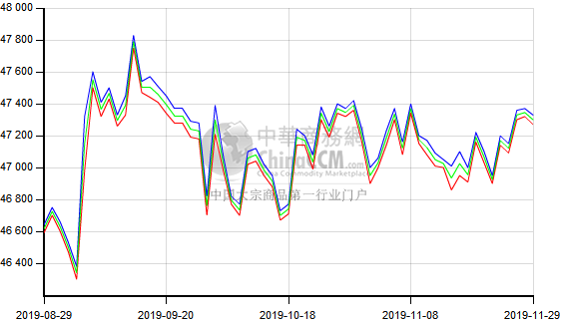
废旧市场
本月铜价整体处于窄幅区间震荡走势。沪铜主力主要运行区间在46800-47300元/吨附近，市场光亮铜主流价格在43000-43300元/吨。截止目前精废价差至1500元附近，总体仍未有较大波动，废铜供应持续紧张价格依旧坚挺。
废铜市场成交情况以清淡为主，铜价反弹乏力维持窄幅震荡行情，持货商观望捂货情绪依旧较高，等反弹机会；但也有少数持货商因年底资金运转紧张，被迫亏本抛售，但市场废铜供应压力依旧未有缓解，下游用铜厂家入市寻货积极，部分厂家不惜加价采购，但成品铜材消费不佳且价格利润不断缩减，河南、天津等地区废铜厂家收购价格持续维持不变，导致厂家生产压力较大，而维持半开工状态。
图3：lme铜库存走势图
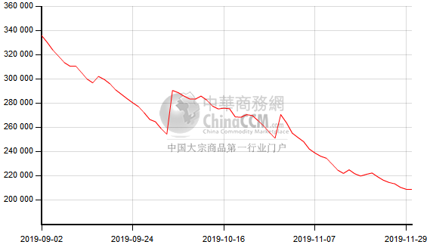
二、铜市供求状况：
国家统计局数据显示，中国10月精炼铜(电解铜)产量6.8万吨，同比增长17.9%;1-10月精炼铜总产量783.1万吨，同比上升8.1%。10月铜材产量171.9万吨，同比增加18.0%;1-10月总产量1586.1万吨，同比上升9.8%。
国内方面，继央行11月5日与18日分别下调1年期MLF利率、7天期逆回购利率5bp之后，央行公布11月LPR报价——1年期(4.15%)和5年期以上(4.80%)报价相比于10月分别下调5bp，符合市场预期。中国物流与采购联合会、国家统计局服务业调查中心公布数据显示，10月份制造业采购经理指数(PMI)为49.3%，比上月下降0.5个百分点。
11月11日,中国10月社会融资规模6189亿,前值22700亿;10月新增人民币贷款6613亿元,前值16900亿。社融数据超预期下滑,预示经济下行压力加大。
矿业公司Freeport McMoRan Inc和三家中国铜冶炼厂达成协议，将2020年的年处理和精炼费用（TC/RC）削减23%，将该行业基准推至9年来的新低。弗里波特铜与江西铜业、铜陵有色金属和中国铜业在三个单独的交易中以同样的价格成交，矿商向冶炼厂支付的将矿石加工成精炼金属的费用定为每吨62美元，每磅6.2美分，低于2019年的每吨80.80美元和每磅8.08美分，反映出精矿供应紧张和中国加工能力的提高。
智利央行数据显示,智利10月出口收入重挫五分之一至53亿美元,成为经济衰退的早期迹象,因该南美国家遭遇自1990年恢复民主以来最严重的动乱。 智利10月铜出口额下滑22%至25亿美元,主要受铜价下滑拖累。尽管智利连续几周发生动乱,但该国的铜矿大多仍能维持生产和正常运营,不过一些运作也发生事故,不确定性依然存在.。智利是全球最大的铜生产国。

3、铜下游消费情况：
1)电线电缆：11月30日,位于山东省菏泽市东明县马头镇境内的东明东南100兆瓦风电项目并网发电一次成功。该风电项目由贵州工程公司EPC总承包承建，属于一次性开发建设，共安装了单机容量2.0兆瓦的风力发电机组50台。自2018年11月2日开始第1台风机基础浇筑以来，贵州工程公司精心组织施工，安全、优质、高效完成各大工期节点，并于2019年11月26日通过了山东省电网公司验收;2019年11月29日召开启委会。据悉，该风电场工程建成后，每年可提供上网电量26426万千瓦时，与同容量燃煤发电厂相比，每年节约标煤8.8万吨，每年可减少二氧化硫排放量约959吨，氮氧化物约869吨，二氧化碳约26.8万吨、灰渣约2.64万吨。同时，作为绿色电能，该风电项目对补充山东省能源供应、促进新旧动能转换和助力地区经济的持续发展等方面也都有积极的推动作用。
2)空调行业：11月9日晚,格力电器发布《关于“11.11”让利30亿元打击低质伪劣产品的公告》,声称拿出精品机型和最优价格回馈消费者,变频空调最低1599元,定频空调最低1399元,总让利金额高达30亿元。随后,美的的“双11”促销价格表也被传出。美的空调的促销产品品类相对格力要多、促销价格更低。11月10日,美的的促销方案前期已确定好,“谈不上跟进降价”。家电产业张彦斌表示,格力电器宣布降价对空调行业来说是一件大事,此次格力与美的促销的价格降幅也是前所未有。其背后的原因包括国内空调市场整体不佳、行业存库高企等。来自产业在线的统计显示,2019冷年(2018年9月至2019年8月)家用空调的库存量高达4862万套。今年春节过后,美的空调实行降价,用低端机抢占市场,实现线上渠道份额排名第一。对于美的的价格战,格力方面则一直没有给予太多的回应或跟进。张彦斌认为,今年留给格力冲销量的时间已经不多,格力因此选择在“双11”这个契机实施降价。同时,这也体现了格力整体战略思维转变。据格力电器官方微博发布的信息来看,格力将拿出精品机型和最优价格回馈消费者,让利金额高达30亿元。此次活动将在各大授权电商平台以及线下3万多家格力专卖店同步展开,统一价格。
3)汽车行业：近日，奇瑞集团发布了11月销量快报。11月份，奇瑞集团销售汽车74701辆，环比增长6.2%。其中，自主品牌车型销量64085辆，环比增长5.8%，同比增长7.4%。奇瑞旗下两大明星车系瑞虎和艾瑞泽表现出色，其中，全新一代瑞虎8销量13549辆，环比增长3%，同比增长78.6%，连续四个月销量过万。艾瑞泽系列销量12057辆，环比增长7.67%，同比增长8.87%，连续三个月销量过万。奇瑞汽车销量的稳步增长，还离不开在渠道和服务上的发力。奇瑞在2019年制订了一级网络以提升质量为主导;二级网络保证纵向渗透的“超级深海计划”，网络规模稳中有升。截至目前，奇瑞一网规模稳定在500家，二网规模达到1300家。同时，在数字化营销方面，借用数字化手段，打破了线上线下消费场景的界限，为用户提供了一个更新潮的购车新路径，今年双11期间，奇瑞产品在各大平台共计销售汽车11195台，同比增长156%。此外，奇瑞还积极布局一些汽车电商与汽车新零售平台，进一步拓展销售渠道。另外，2019年奇瑞还通过一系列围绕体育运动的创新营销，进一步拉近了年轻人与奇瑞汽车的距离，赢得了更多年轻消费群体的欢心。例如奇瑞艾瑞泽与2019赛季“5X5足金联赛”合作，共同打造了国内最大、影响力最强的5X5足球赛事;冠名了“2019池州国际马拉松”;举办了超过10万人参加的“艾瑞泽与朋友们的春季运动会”;成为“2019多哈世界田径锦标赛”指定用车等等。
4)房地产：1-10月份，房地产开发企业房屋施工面积854882万平方米，同比增长9.0%，增速比1-9月份加快0.3个百分点。其中，住宅施工面积598802万平方米，增长10.4%。房屋新开工面积185634万平方米，增长10.0%，增速加快1.4个百分点。其中，住宅新开工面积136937万平方米，增长10.5%。房屋竣工面积54211万平方米，下降5.5%，降幅收窄3.1个百分点。其中，住宅竣工面积38474万平方米，下降5.5%。1-10月份，商品房销售面积133251万平方米，增速今年以来首次由负转正，同比增长0.1%，1-9月份为下降0.1%。其中，住宅销售面积增长1.5%，办公楼销售面积下降11.9%，商业营业用房销售面积下降14.0%。商品房销售额124417亿元，增长7.3%，增速加快0.2个百分点。其中，住宅销售额增长10.8%，办公楼销售额下降11.5%，商业营业用房销售额下降13.4%。1-10月份，房地产开发企业土地购置面积18383万平方米，同比下降16.3%，降幅比1-9月份收窄3.9个百分点;土地成交价款9921亿元，下降15.2%，降幅收窄3.0个百分点。

后市预测
本月消息面多空交织，宏观经济下行压力延续，十一月铜价维持区间震荡态势。国际方面，中美贸易谈判波澜再起，中美同意随协议进展分阶段取消加征关税，特朗普表示第一阶段谈判已到最后关头，但市场情绪受调动较小，年内能否达成协议成主要关注点。而另一方面智利示威局势本月仍在延续，整体精矿供应偏紧存在预期。国内方面，央行月内四次降息，金融委指示加强逆周期调节政策，随政策面逐步落地，沪铜整体支撑逐渐形成，但1—10月份，全国规模以上工业企业实现利润同比下降2.9%，宏观经济下行压力存在延续，综上所述料下月沪铜将维持震荡偏强态势，随政策逐步落地价格重心将有所企稳，但宏观经济压力巨大，建议持续关注中美贸易谈判，或对铜价利好形成一定补足，沪铜运行区间4.6-4.8万，伦铜5650-6050美元，废铜4.25-4.39万。

